Конспект занятия по математике

на тему: « в странЕ математики»

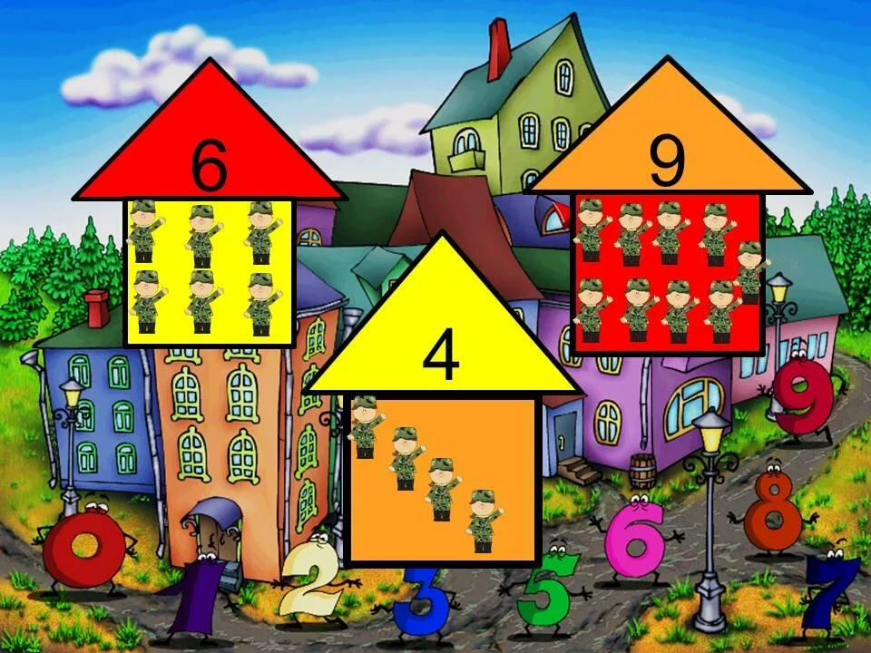
Задачи:
1. Закреплять умения пользоваться прямым и обратным счётом в пределах 10, находить соседей числа.
2. Продолжать учить с помощью знаков: « > », « < », «=», делать
«запись», «читать» запись при сравнение двух предметов.
3. Закреплять у детей умение ориентироваться на плоскости, определять местоположения геометрических фигур на плоскости.
4. Развивать смекалку, зрительную память, воображение, мышление, внимание.
5. Воспитывать самостоятельность, умение понимать учебную задачу и выполнять её самостоятельно.
Материал: Геометрические фигуры, числовые карточки, цифры от 0-10, карточки с картинками для расстановки знаков >, <, =.
Ход занятия:
Взрослый: - Мы с тобой отправляемся с героями сказок снова в путешествие по стране Математики.
Математика-наука,
хороша и всем нужна.
Без неё прожить нам трудно,
без неё нам жизнь сложна.

Взрослый: - На математических станциях ты будешь считать, сравнивать числа, находить пропавшие цифры, запоминать схемы, играть с геометрическими фигурами. Тебя ждут сюрпризы и приятные неожиданности.
Взрослый: - Прежде чем начнём наше путешествие, тебе надо вспомнить некоторые правила поведения. Я буду начинать говорить правило, а ты будешь его заканчивать.
- Ты сиди за столом стройно и веди себя ….(ДОСТОЙНО)
- Стол - это не кровать и на нём нельзя… (ЛЕЖАТЬ)
- Ответить хочешь - не шуми, а только руку…(ПОДНИМИ)
Взрослый: - Хорошо все правила поведения на занятии ты вспомнил. Садитесь удобней, и в путь!
Первая остановка «Математическая разминка»
- Вспомнить порядковый счёт от 1 до 20
- Вспомнить обратный счёт от 20 до 1
Взрослый: - Продолжаем наше путешествие.
Следующая остановка «Знаков»
Поставь в пустые кружочки нужные знаки. Выполнение задания. После выполнения ребёнок «читает» получившуюся запись.
Взрослый: - Продолжаем наше путешествие.
Третья остановка «Деревня»
Взрослый: - Ты попал в деревню, где находятся разные домики.
Посмотри внимательно на них и скажи, какого домика не хватает?
Взрослый: - Молодец! Догадался верно! Справился с заданием, можно отправляться в путь.
Четвёртая остановка «Минутка для отдыха»
Взрослый: - Пришло время отдохнуть.
Физкультминутка:
Взрослый: - Вот немного отдохнули. Продолжаем наше путешествие.
Пятая остановка «Считай - ка»
Взрослый показывает таблицу.
Взрослый: - Внимательно рассмотри таблицу. Ты должен помочь девочке решить математический квадрат. Выполнив задание, ребёнок рассказывает, как он сосчитал, и решил примеры.
Взрослый: - Молодец и с этим заданием справился!
Шестая остановка «Соседи»
Взрослый: - Ты должен вписать в пустые окошки соседей чисел.
Взрослый: - Молодец! Последняя седьмая остановка «Найди картинку».
Взрослый: - Ты должен двигаясь по ориентирам найти картинку и назвать её.
Ребёнок выполняет задание самостоятельно.
Взрослый: - Наше путешествие подошло к концу. Тебе понравилось оно? На, каких станциях, ты сегодня побывал? А какие задания тебе показались самыми трудными? С каким заданием ты легко справился? Мне очень понравилось, как ты сегодня занимался! Ты был настойчивым, внимательным, сообразительным и поэтому удалось выполнить все задания. Хочу поблагодарить, и рисунки - задания тебе вручить. Спасибо!

